**Šifra kandidata**

Izobraževalni program Gastronomija in turizem

POKLICNA MATURA

GASTRONOMIJA IN TURIZEM S PODJETNIŠTVOM

Pisna izpitna pola 1

Datum:

Čas pisanja 30 minut

Dovoljeno dodatno gradivo in pripomočki: nalivno pero ali kemični svinčnik.

Izpitni poli je priložen ocenjevalni obrazec.

SPLOŠNA NAVODILA KANDIDATU

Pazljivo preberite navodila. **Ne obračajte strani in ne začenjajte z reševanjem nalog, dokler vam nadzorni učitelj tega ne dovoli.**

**Prilepite oziroma vpišite svojo šifro na označeno mesto zgoraj** **desno** na tej izpitni poli **in na ocenjevalni obrazec**.

**V izpitni poli je 16 nalog**. **Rešitve vpisujte ČITLJIVO**, z običajno rabo velikih in malih pisanih ali tiskanih črk v prostor, ki je za to predviden.

Pri nalogah izbirnega tipa za odgovor obkrožite samo po eno črko, če v navodilu za reševanje naloge ni določeno drugače.

V primeru, da vam zmanjka prostora za odgovore, jih pišite na prazno stran. Pred odgovorom zapišite številko vprašanja.

**Pišite z nalivnim peresom ali s kemičnim svinčnikom. Naloge, pisane z navadnim svinčnikom, se točkujejo z nič (0) točkami. Nečitljive rešitve in nejasni popravki se točkujejo z nič (0) točkami. Če se zmotite, napačno rešitev prečrtajte in napišite novo.**

Število točk, ki jih lahko dobite za posamezne naloge, je navedeno v izpitni poli.

Število možnih točk, ki jih lahko dosežete v tej poli, je 20.

Ta pola ima 6 strani, od tega 1 prazno.

***Zaupajte vase in v svoje sposobnosti.***

***Želimo vam obilo uspeha***

Obkrožite črko pred pravilno rešitvijo.

1. Kaj je amortizacija?

A Amortizacija je neodpisana vrednost kratkoročnega kredita.

B Amortizacija je kupnina stalnega sredstva povečana za stroške nabave.

C Amortizacija je v denarju izražena obraba in staranje stalnih sredstev.

Č Amortizacija je strošek gibljivih sredstev v podjetju. *( 1točka)*

1. Kaj od naštetega prikazujemo na aktivi bilance stanja nekega podjetja?

A Tuji kapital.

B Zgradbe.

C Posojila.

Č Dolgoročne kredite. *(1 točka)*

1. Katera je bistvena sestavina prodajne pogodbe?

A Plačilni pogoji.

B Dobavni pogoji.

C Cena.

Č Transportne klavzule. *(1 točka)*

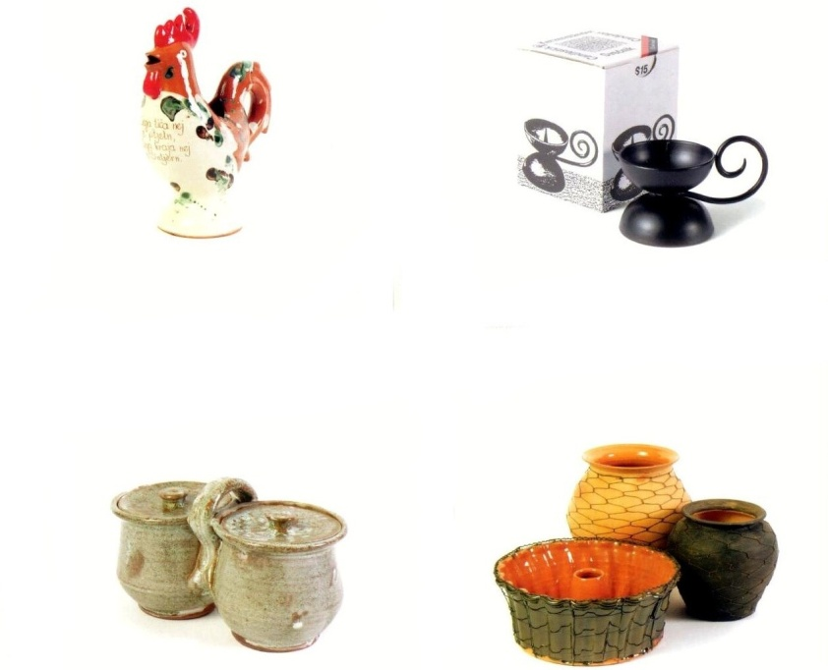

1. Dopolnite besedilo.

Izbrani spominek na sliki je izdelek ______________________

obrti, ki je lepo predstavljena v muzeju v kraju

________________________ na Gorenjskem.

*(1 točka)*

1. Katero zaščiteno področje je zaradi bogastva jamskega sveta na seznam svetovne dediščine – UNESCO?

A Kozjanski regijski park

B Regijski park Škocjanske jame

C Notranjski regijski park

Č Triglavski narodni park *(1* točka)

1. Kaj je inkubacijski čas?

A Čas, ki mora preteči od pasterizacije živila do uporabe.

B Čas, ki mora preteči od škropljenja oziroma gnojenja do uporabe živila.

C Čas od zaužite (zaužitja) strupene hrane do prvih bolezenskih znakov.

Č Čas, ki mora preteči od pakiranja izdelka do uporabe izdelka. *(1 točka)*

1. Katero živilo je vir holesterola?

A Jabolčni nektar.

B Mleko (1,6 % m. m.).

C Oljčno olje.

Č Graham žemlja. *(1 točka)*

1. Za katero pokrajino je značilen Praznik terana in pršuta v Dutovljah.

A Kras

B Brkini

C Goriška Brda

Č Vipavska dolina

*(1 točka)*

1. Na črtice pred navedenimi narodnimi jedmi napišite črko ustrezne gastronomske pokrajine v desnem stolpcu. Ena gastronomska pokrajina je odveč.

|  |  |  |
| --- | --- | --- |
| ___ matevž |  | A Koroška |
| ___ mežerli |  | B Primorska |
| ___ frika |  | C Dolenjska |
| ___ bujta repa |  | Č Prekmurje |
|  |  | D Gorenjska |

*(2 točki)*

**Preberite spodnje trditve in pri vsaki obkrožite DA, če je trditev pravilna, ali NE, če je napačna.**

|  |  |  |  |
| --- | --- | --- | --- |
| 10. | Prag rentabilnosti je tisti obseg poslovanja, kjer podjetje posluje z izgubo. | DA | NE |
| 11. | Najemnina je stalni oz. fiksni strošek. | DA | NE |
| 12. | Na poslovno komunikacijo vplivajo: temperament, značaj in sposobnosti osebnosti. | DA | NE |
| 13. | Izraz obraza in oči imenujemo gestika. | DA | NE |
|  |  | *(4 točke)* | |

**Naslednje povedi dopolnite tako, da na črto napišete ustrezno besedo oziroma besedno zvezo.**

14. Vire sredstev v podjetju delimo na ________________ in _________________.

*(2 točki)*

15. Gospodarske družbe delimo na _______________ in _____________________.

*(2 točki)*

**16. Naslednjo poved dopolnite tako, da na črti zapišete ustrezni besedi.**

[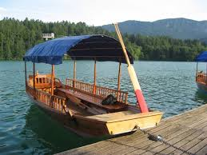](http://www.google.si/url?sa=i&rct=j&q=&esrc=s&source=images&cd=&cad=rja&uact=8&docid=MxQK8syTd0eDMM&tbnid=vlguwKies0CKRM:&ved=0CAcQjRw&url=http://www.radio1.si/strani/Reg_Novice.aspx?RN=12045&RNews=2&ei=80suVIMBgcE5-96B2AM&bvm=bv.76802529,d.d2s&psig=AFQjCNFMgFqPS928KJe0w0u31-ZppIHIlg&ust=1412406612589946)

Slika prikazuje pomembno turistično prevozno sredstvo, imenovano ___________________,

ki prevaža turiste po jezeru znanega alpskega letovišča ___________________.

(2 točki)

Datum: OCENJEVALNI OBRAZEC

|  |  |
| --- | --- |
|  | **Šifra kandidata** |
| Izpitna pola 1 |

|  |  |  |
| --- | --- | --- |
| **Naloga** | **Možno št. točk** | **Doseženo št. točk** |
| 1. | 1 |  |
| 2. | 1 |  |
| 3. | 1 |  |
| 4. | 1 |  |
| 5. | 1 |  |
| 6. | 1 |  |
| 7. | 1 |  |
| 8. | 1 |  |
| 9. | 2 |  |
| 10. | 1 |  |
| 11. | 1 |  |
| 12. | 1 |  |
| 13. | 1 |  |
| 14. | 2 |  |
| 15. | 2 |  |
| 16. | 2 |  |
| **SKUPAJ** | 20 |  |

Izpitna pola 1

|  |  |  |  |
| --- | --- | --- | --- |
| Naloga | Točke | Rešitev | Dodatna navodila |
| **1** | **1** | C |  |
| **2** | **1** | B |  |
| **3** | **1** | C |  |
| **4** | **1** | A |  |
| **5** | **1** | B |  |
| **6** | **1** | C |  |
| **7** | **1** | B |  |
| **8** | **1** | A |  |
| **9** | **2** | C matevž | za dva pravilna odgovor-1 točka  za 3 do 4 pravilne odgovore – 2 točki |
| A mežerli |
| B frika |
| Č bujta repa |
| **10** | **1** | NE |  |
| **11** | **1** | DA |  |
| **12** | **1** | DA |  |
| **13** | **1** | NE |  |
| **14** | **2** | lastne in tuje |  |
| **15** | **2** | osebne in kapitalske |  |
| **16** | **1** | Pletna |  |
| **1** | Bled |  |

**Skupno število točk IP 1: 20**

Izpitna pola 1

|  |  |  |  |
| --- | --- | --- | --- |
| Naloga | Točke | Rešitev | Dodatna navodila |
| **1** | **1** | C |  |
| **2** | **1** | B |  |
| **3** | **1** | C |  |
| **4** | **1** | A |  |
| **5** | **1** | B |  |
| **6** | **1** | C |  |
| **7** | **1** | B |  |
| **8** | **1** | A |  |
| **9** | **2** | C matevž | za dva pravilna odgovor-1 točka  za 3 do 4 pravilne odgovore – 2 točki |
| A mežerli |
| B frika |
| Č bujta repa |
| **10** | **1** | NE |  |
| **11** | **1** | DA |  |
| **12** | **1** | DA |  |
| **13** | **1** | NE |  |
| **14** | **2** | lastne in tuje |  |
| **15** | **2** | osebne in kapitalske |  |
| **16** | **1** | Pletna |  |
| **1** | Bled |  |

**Skupno število točk IP 1: 20**